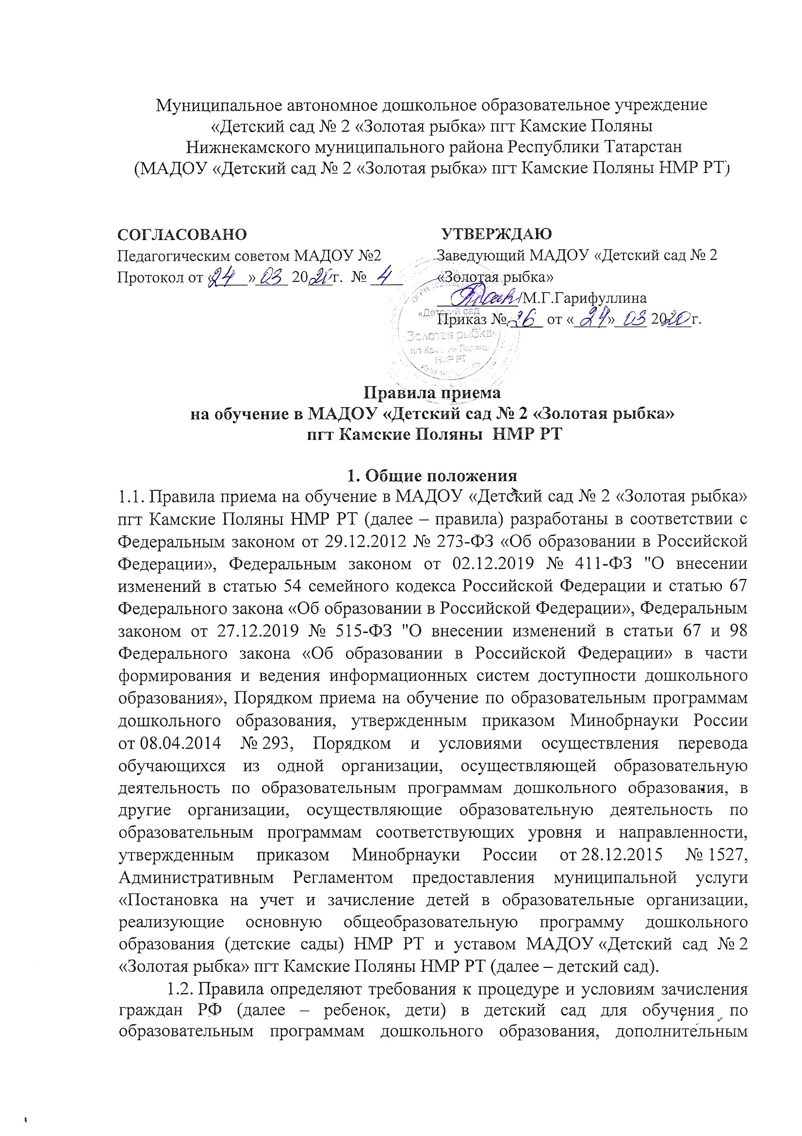
общеразвивающим программам, а также в группу (группы) по присмотру и уходу без реализации образовательной программы дошкольного образования.
1.3. Прием иностранных граждан и лиц без гражданства, в том числе из числа соотечественников за рубежом, беженцев и вынужденных переселенцев, за счет средств бюджетных ассигнований осуществляется в соответствии с международными договорами РФ в порядке, предусмотренном законодательством РФ и настоящими правилами.
1.4. Детский сад обеспечивает прием всех граждан, имеющих право на получение дошкольного образования, в том числе прием граждан, имеющих право на получение дошкольного образования и проживающих на территории, за которой закреплен детский сад (далее – закрепленная территория).

2. Организация приема на обучение
2.1. Прием в детский сад осуществляется в течение календарного года при наличии свободных мест.
2.2. Прием на обучение по образовательным программам дошкольного образования в государственные и муниципальные образовательные организации, реализующие программы дошкольного образования, осуществляется по направлению органа исполнительной власти субъекта Российской, осуществляющего управление в сфере образования, или органа местного самоуправления, осуществляющего управление в сфере образования, посредством использования региональных информационных систем
2.3. Проживающие в одной семье и имеющие общее место жительства дети имеют право преимущественного приема на обучение по основным общеобразовательным программам дошкольного образования и начального общего образования в государственные и муниципальные образовательные организации, в которых обучаются их братья и (или) сестры.
2.4. Детский сад осуществляет прием всех детей, имеющих право на получение дошкольного образования, в возрасте с двух месяцев (при наличии соответствующих условий). В приеме может быть отказано только при отсутствии свободных мест.
2.5. Прием детей с ограниченными возможностями здоровья осуществляется на обучение по адаптированным программам с согласия родителей (законных представителей) на основании рекомендаций психолого-медико-педагогической комиссии.
2.6. Прием заявлений на обучение по дополнительным общеразвивающим программам осуществляется с 1 сентября текущего года по 1 марта следующего года.
2.7. Прием документов, график приема заявлений и документов утверждаются приказом заведующего детским садом.
2.8. Приказ, указанный в пункте 2.5 правил, размещается на официальном сайте детского сада в сети «Интернет» в течение трех рабочих дней со дня его издания.
2.9. Лицо, ответственное за прием, обеспечивает своевременное размещение на официальном сайте детского сада в сети «Интернет»:
– настоящих правил;
– информации о сроках приема документов, графика приема документов;
– примерных форм заявлений о приеме в детский сад и образцов их заполнения;
– формы заявления о зачислении в порядке перевода из другой организации, осуществляющей образовательную деятельность по образовательным программам дошкольного образования (далее – другая организация), и образца ее заполнения;
– формы заявления о приеме на обучение по дополнительным общеразвивающим программам и образца ее заполнения;
– информации о направлениях обучения по дополнительным общеразвивающим программам, количестве мест, графика приема заявлений не позднее чем за 15 календарных дней до начала приема документов;
– дополнительной информации по текущему приему.
2.10. Выбор языка образования, изучаемых родного языка из числа языков народов РФ, в том числе русского языка как родного языка, государственных языков республик РФ осуществляется по заявлениям родителей (законных представителей) детей при приеме (переводе) на обучение.

3. Порядок зачисления на обучение по основным образовательным программам дошкольного образования и в группу (группы) по присмотру и уходу без реализации образовательной программы
3.1. Прием детей, впервые зачисляемых в детский сад, на обучение по образовательным программам дошкольного образования, а также в группу (группы) по уходу и присмотру без реализации образовательной программы осуществляется по направлению Управления образования, по личному заявлению родителя (законного представителя) ребенка при предъявлении оригинала документа, удостоверяющего личность родителя (законного представителя), либо оригинала документа, удостоверяющего личность иностранного гражданина и лица без гражданства в РФ в соответствии с законодательством РФ.
Форма заявления утверждается заведующим детским садом.
3.2. Родители (законные представители) детей, впервые поступающих в детский сад, представляют медицинское заключение.
3.3. Для зачисления в детский сад родители (законные представители) детей, проживающих на закрепленной территории, дополнительно представляют:
– оригинал свидетельства о рождении ребенка или документ, подтверждающий родство заявителя (или законность представления прав ребенка);
– свидетельство о регистрации ребенка по месту жительства или по месту пребывания на закрепленной территории или документ, содержащий сведения о регистрации ребенка по месту жительства или по месту пребывания.
3.4. Для зачисления в детский сад родители (законные представители) детей, не проживающих на закрепленной территории, дополнительно представляют:
– оригинал свидетельства о рождении ребенка.
3.5. Для зачисления в детский сад родители (законные представители) детей, не являющихся гражданами РФ, дополнительно представляют:
– документ, подтверждающий родство заявителя или законность представления прав ребенка;
– документ, подтверждающий право заявителя на пребывание в РФ (виза – в случае прибытия в Россию в порядке, требующем получения визы, и (или) миграционная карта с отметкой о въезде в Россию (за исключением граждан Республики Беларусь), вид на жительство или разрешение на временное проживание в России, иные документы, предусмотренные федеральным законом или международным договором РФ).
Иностранные граждане и лица без гражданства все документы представляют на русском языке или вместе с нотариально заверенным в установленном порядке переводом на русский язык.
3.6. Прием на обучение в порядке перевода из другой организации по инициативе родителей (законных представителей) осуществляется по личному заявлению родителей (законных представителей) ребенка о зачислении в детский сад в порядке перевода из другой организации при предъявлении оригинала документа, удостоверяющего личность родителя (законного представителя).
Форма заявления утверждается заведующим детским садом.
3.9. Лицо, ответственное за прием документов, при приеме любых заявлений обязано ознакомиться с документом, удостоверяющим личность заявителя, для установления его личности, а также факта родственных отношений и полномочий законного представителя.
3.10. При приеме заявления о приеме в детский сад (заявления о приеме в порядке перевода из другой организации) должностное лицо, ответственное за прием документов, знакомит родителей (законных представителей) с уставом детского сада, лицензией на право осуществления образовательной деятельности, образовательными программами, реализуемыми детским садом, учебно-программной документацией, локальными нормативными актами и иными документами, регламентирующими организацию и осуществление образовательной деятельности, права и обязанности обучающихся.
3.11. Факт ознакомления родителей (законных представителей) ребенка с документами, указанными в пункте 3.10 правил, фиксируется в заявлении и заверяется личной подписью родителей (законных представителей) ребенка.
Подписью родителей (законных представителей) ребенка фиксируется также согласие на обработку их персональных данных и персональных данных ребенка в порядке, установленном законодательством РФ.
3.12. Лицо, ответственное за прием документов, осуществляет регистрацию поданных заявлений о приеме в детский сад (заявлений о приеме в порядке перевода из другой организации) и документов в журнале регистрации заявлений о приеме. Иные заявления, подаваемые вместе с заявлением о приеме в детский сад (заявлением о зачислении в порядке перевода из другой организации), включаются в перечень представленных документов. административным регламентом о предоставлении муниципальной услуги.
3.14. С родителями (законными представителями) детей, которые сдали полный комплект документов, предусмотренных настоящими правилами, заключается договор об образовании по образовательным программам дошкольного образования (договор оказания услуг по присмотру и уходу в группах без реализации образовательной программы).
3.15. Зачисление ребенка в детский сад оформляется приказом руководителя в течение трех рабочих дней после заключения договора.
3.16. Лицо, ответственное за прием документов, в трехдневный срок после издания приказа о зачислении размещает приказ о зачислении на информационном стенде и обеспечивает размещение на официальном сайте детского сада в сети «Интернет» реквизитов приказа, наименования возрастной группы, числа детей, зачисленных в указанную возрастную группу.
3.17. На каждого зачисленного в детский сад ребенка, формируется личное дело, в котором хранятся все полученные при приеме документы.

